2023-24 第一学期 基础英语IABC期末考试必读

**考试时间：2024年1月3日（周三）10:00-11:40 （100分钟整）**

**提前30分钟，9:30左右到达考场。**

|  |  |
| --- | --- |
| **班级与对应班号**  **（四位班号填写在答题纸上）** | **考场教室** |
| **周N n-n节 0001** |  |
| **周N n-n节 0002** |  |
|  |  |
|  |  |

考试前

1. **须自带考试用品**

* **提前检查听力用耳机（同四六级听力考试使用的耳机）是否工作良好，更换新电池，确保电量充足。建议带一套备用耳机和电池，可向高年级或低年级同学借用。考场无备用耳机或电池。**
* **学生证或校园卡，耳机，2B铅笔（填涂答题纸用），橡皮，水笔。**

1. **提前30分钟（9:30左右）到达指定考场，在签到表上签到。**
2. **关闭手机和一切通讯和智能设备（如手环、手表、蓝牙耳机等），放入书包，书包放在监考老师要求的位置。**

考试中

1. 仔细填涂答题纸上的信息，确保无误。
2. 答题纸上，班级：四位班号。
3. 翻译和客观题答案及时誊写在答题纸上。
4. 建议先从翻译部分答题。

注意：答题纸如下图所示。2B铅笔：填涂学号和客观题答案；水笔：填写其他信息和翻译。

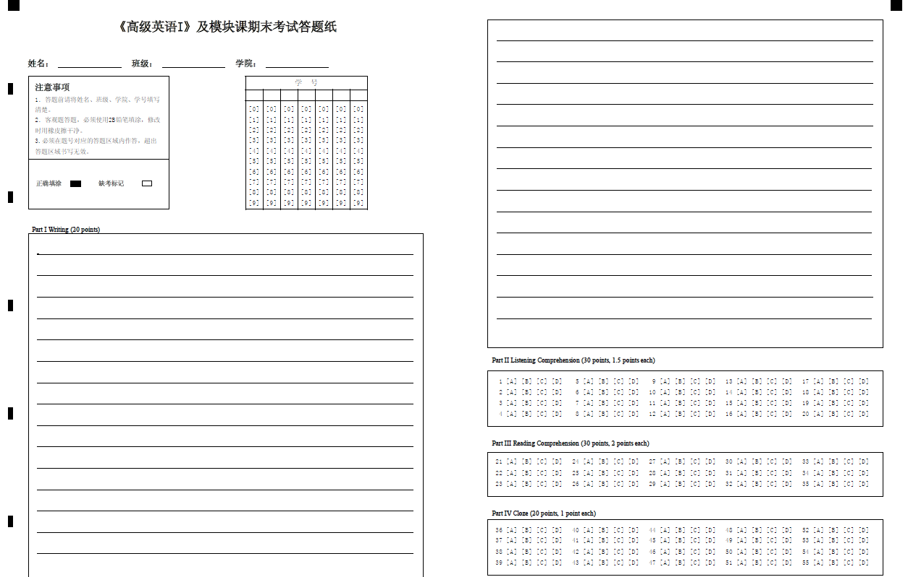

题型

I. Translation 20 points (汉译英，与四六级相似)

II. Listening Comprehension 30 points, 1.5 points each

Section A： 2 long conversations

Section B： 3 passages

Section C： 1 lecture

III. Reading 30 points, 2 points each

3 reading passages, 15Qs

IV. Cloze 20 points，1 point each

20 blanks in one passage

除I Translation为主观题外，其他都是客观选择题。